前 言
- 衷心感谢您使用本公司的产品，您因此将获得本公司全面的技术支持和服务保障。
- 本使用说明书适用于JZ2010全自动介损测试仪。
- 当您在使用本产品前，请仔细阅读本使用说明书，并妥善保存以备查考。
- 请严格按说明书要求步骤操作，使用不当可能危及人身安全。
- 在阅读本说明书或仪器使用过程中如有疑惑，可向我公司咨询。

使用本仪器前，请仔细阅读操作手册，保证安全是用户的责任
本手册如有改动，恕不另行通知。

目 录
一、仪器概述 2
二、安全措施 2
三、可测试参数 2
四、主要功能特点 3
五、主要技术指标 4
六、测量方式及原理 6
七、常见设备的接线方法 7
八、仪器功能简介 13
九、仪器操作步骤 14
十、现场试验注意事项 16
十一、 仪器检定 17
十二、变频测量讨论 18
十三、仪器的装箱清单 20

JZ2010全自动介损测试仪

一、仪器概述
JZ2010全自动介损测试仪用于现场抗干扰介损测量，或试验室精密介损测量。仪器为一体化结构，内置介损电桥、变频电源、试验变压器和标准电容器等。采用变频抗干扰和傅立叶变换数字滤波技术，全自动智能化测量，强干扰下测量数据非常稳定。测量结果由大屏幕液晶显示，自带微型打印机可打印输出。

二、安全措施
1、使用本仪器前一定要认真阅读本手册。
2、仪器的操作者应具备一般电气设备或仪器的使用常识。
3、本仪器户内外均可使用，但应避开雨淋、腐蚀气体、尘埃过浓、高温、阳光直射等场所使用。
- 仪表应避免剧烈振动。
5、对仪器的维修、护理和调整应由专业人员进行。
6、在任何接线之前必须用接地电缆把仪器接地端子与大地可靠连接起来。
7、由于测试设备产生高电压，所以测试人员必须完全严格遵守安全操作规程，防止他人接触高压部件和电路。直接从事测试的人员必须完全了解高压测试线路，及仪器操作要点。非从事测试人员必须远离高压测试区，测试区必须用栅栏或绳索、警视牌等清楚表示出来。
8、仪器的调整维修和维护，必须在不加电情况下进行，如果必须加电，则操作者必须非常熟悉本仪器高压危险部件。
9、保险管损坏时，必须确保更换同样的保险，禁止更换不同型号保险或将保险直接短路使用。
- 仪器出现故障时，关闭电源开关，等待一分钟之后再检查。

三、可测试参数
仪器可测量下列参数并数字显示：
被测试品的电容量值CX，以pF或nF为单位，1nF=1000pF。
被测试品的介质损耗值tgδ，以%显示。

四、主要功能特点
1.变频抗干扰
采用变频抗干扰技术，在200%干扰下仍能准确测量，测试数据稳定，适合在现场做抗干扰介损试验。
2.高精度测量
采用频率浮动、数字波形分析和电桥自校准等技术，配合高精度三端标准电容器，实现高精度介损测量，并且正/反接线测量的准确度和稳定性一致。
仪器所有量程输入电阻低于2Ω，消除了测试线附加电容的影响。可外接油杯做精密绝缘油介损试验，可外接固体材料测量电极做精密绝缘材料介损试验。
3.适用性强
自动识别50Hz / 60Hz系统电源，支持发电机供电，即使频率波动大，也可正常测量。
内置串联和并联两种介损测量模型，可与校验台和介损标准器完全兼容，方便仪器检定。
4.多级安全保护，确保人身和设备安全
高压保护：试品短路、击穿或高压电流波动，能以短路方式高速切断输出。
低压保护：误接380V、电源波动或突然断电，启动保护，不会引起过电压。
接地保护：仪器接地不良使外壳带危险电压时，启动接地保护。
C V T：高压电压和电流、低压电压和电流四个保护限，不会损坏设备；误选菜单不会输出激磁电压。CVT测量时无10kV高压输出。
防误操作：两级电源开关；电压、电流实时监示；多次按键确认；接线端子高/低压分明；缓速升压，可迅速降压，声光报警。
防“容升”：测量大容量试品时会出现电压抬高的“容升”效应，仪器能自动跟踪输出电压，保持试验电压恒定。
抗震性能：仪器采用独特抗震设计，可耐受强烈长途运输震动、颠簸而不会损坏。
高压电缆：为耐高压绝缘导线，可拖地使用。

5.功能强大
（1）具有正/反接线，内/外标准电容，内/外高压多种工作模式，一体化结构，可做各种常规介损试验，不需外接任何辅助设备。
（2）具有四通道正接线模式，方便变压器套管介损试验。
（3）具有外接标准电容器接口，自动跟踪外接试验电源频率40Hz～70Hz，支持工频电源和串联谐振电源做大容量高电压介损试验。
（4）具有回路接触不良放电提示功能，以方便判别接线是否可靠。
（5）具有CVT自激法测量功能，C1/C2可一次接线同时测出，自动补偿母线接地和标准电容器的分压影响，无须换线和外接任何配件，并且高压连接线可以拖地。
（6）具有CVT变比功能，可测量CVT变比、极性和相位误差。
（7）具有反接线低压屏蔽功能，在220kVCVT母线接地情况下，对C11可进行不拆线10kV反接线介损测量，并且可一次接线同时对主、从两个电容进行测量。
（8）中文图文菜单，大屏幕背光LCD显示。
（9）配置热敏打印机，打印数据清晰快捷、无噪音。
（10）带日历时钟，可存储256组测量数据。
（11）带计算机接口。通过该接口，实现测量、数据处理和报表输出，也可实现仪器内部测量软件升级。

五、主要技术指标
准确度： Cx: ±（读数×1%+1pF）
tgδ: ±（读数×1%+0.00040）
抗干扰指标： 变频抗干扰，在200%干扰下仍能达到上述准确度
电容量范围：内施高压：3pF～60000pF/10kV 60pF～1.2μF/0.5kV
外施高压： 3pF～1.5μF/10kV 60pF～30μF/0.5kV
分辨率：最高0.001pF，4位有效数字
tgδ范围： 不限，分辨率0.001%，电容、电感、电阻三种试品自动识别。
试验电流范围：10μA～1A
内施高压： 设定电压范围：0.5～10kV 最大输出电流：200mA
升降压方式：连续平滑调节 电压精度： ±(1.5%×读数+10V)
电压分辨率：1V
试验频率： 45、50、55、60、65Hz单频
45/55Hz、55/65Hz、47.5/52.5Hz自动双变频
频率精度：±0.01Hz
外施高压： 正接线时最大试验电流5A / 40～70Hz
反接线时最大试验电流10kV / 5A / 40～70Hz
CVT自激法低压输出：输出电压3～50V，输出电流3～30A
CVT变比测量
变比范围：10～99999
变比精度：±读数×1%
相位范围：0～359.99°
相位精度：±0.02°
测量时间： 约30s，与测量方式有关
输入电源： 180V～270VAC，50Hz/60Hz±1%，市电或发电机供电
计算机接口： 标准RS232接口
打印机： 微型热敏打印机
环境温度： -10℃～50℃
相对湿度： <90%，不结露
电容量  范 围  pF | 最大输  出电流  mA | 外形尺寸  长x宽x高  cm | 重量  kg | 高  电压  介损 | CVT  自激法测量 | CVT  变比 | 反接线低压侧屏蔽 | 多  通  道 | 打  印  机 | 计算机接口  及 存 储
3～60000 | 200/  10kV | 46x36x35 | 28 | 支持  外接 | 不需外接设备  C₁/C₂同时测量 | 有 | C₁/C₂  同时测量 | 四通道  正接 | 热敏 | RS232  存储255组数
主要技术指标简表

六、测量方式及原理
按被测试品是否接地分两种测量方式，即正接线测量方式和反接线测量方式。两种测量方式的原理如图一所示：

高压输出端 Icx R 高压输出端
Icx
10KV o 10KV o
C_{N} I_{CN} ～ Cx C_{N} I_{CN} ～ C_{X}
o
R_{N} R R_{N}
Cx端

（a）正接线测量 （b）反接线测量
图一
在高压电源的10kV侧，高压分两路，一路给机内标准电容C_{N}，此电容介损非常小，可以认为介损为零，即为纯容性电流，此电流I_{CN} 可做为容性电流基准。在Cx试品一侧，试品电流Icx通过采样电阻R采入机内，此Icx可分解成水平分量和垂直分量见图二所示，通过计算水平分量与垂直分量的比值即可得到tgδ值。
在图一（a）中Cx为非接地试品，试品电流Icx从试品末端进入采样电阻R，得到全电流值，在图一（b）中Cx为接地试品，机内Cx端直接接地，电流Icx从试品高压端到机内采样电阻取得全电流值。

I

I_{C} I I

u Ic I_{R}
δ
Φ
O
I_{R} u
（a）电流矢量法 （b）试品等效电路

图 二

七、常见设备的接线方法
1．仪器引出端子说明：
HV —— 仪器的测量引线高压端（带危险电压） 。
CX —— 正接线时试品电流输入端。
—— 仪器的接地端，使用时与大地可靠相接
2.参考接线
2.1正接线、内标准电容、内高压（常规正接线）：

2.2反接线、内标准电容、内高压（常规反接线）
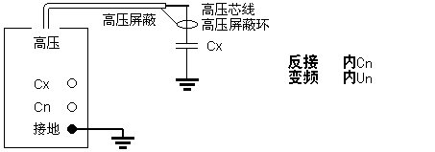

2.3正接线、外标准电容、内高压：
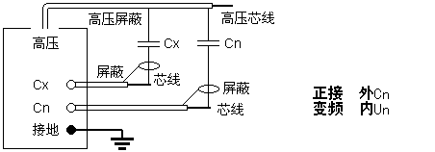

2.4反接线、外标准电容、内高压：
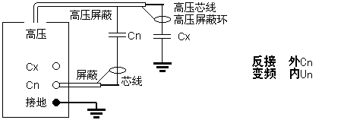

2.5正接线、内标准电容、外高压：
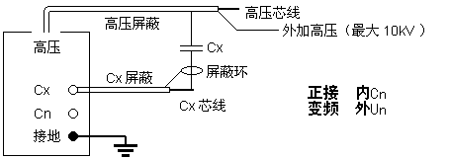

2.6反接线、内标准电容、外高压：
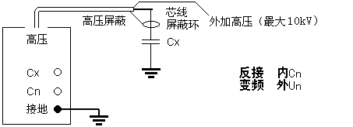

2.7正接线、外标准电容、外高压（高电压介损）：
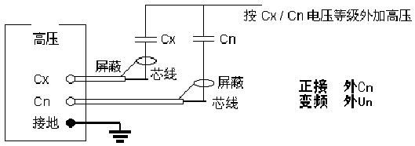
2.8反接线、外标准电容、外高压：
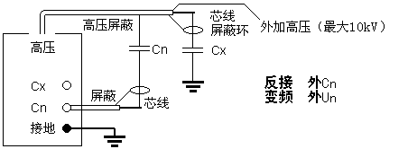

2.9 CVT自激法测量：
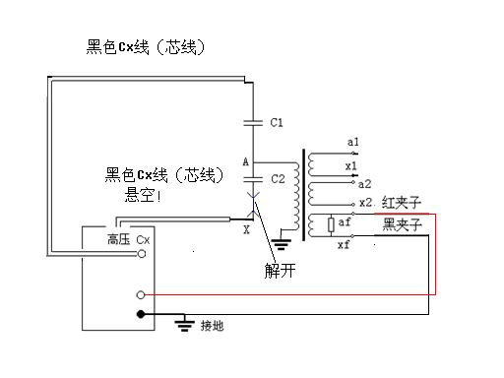
CVT自激法可按下图接线。如果C₁是单节电容，母线不能接地；如果C₁是多节电容，母线可接地，C₁₁和C₁₂可用常规正反接线测量，C₁₃和C₂用自激法测量。

CVT自激法测量中，仪器先测量C₁，然后自动倒线测量C₂，并自动校准分压影响。
应注意，高压线应悬空不能接触地面，否则其对地附加介损会引起误差，可用细电缆连
接高压插座与CVT试品并吊起。强烈建议使用高压插座使用的高压线用黑色Cx线。

2.10 CVT变比测试

仪器高压线的芯线红夹子接CVT的上端，母线拆地。CVT下端接地，低压线红黑夹子接二次绕组，注意:如果测试角度接近180度，应将红黑夹子颠倒。

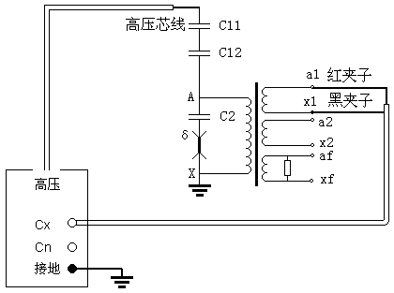

2.11 三相同测做变压器套管试验

本仪器具有四通道正接线输入。除了常规的正接线测试方式，还具有三相同时测量的功能。
三相同测功能最方的应用就是做变压器套管，所以仪器功能选择上专门加上了一个“套管”的光标。当做变压器套管的介损试验时候，可以直接连上三根Cx线，一次测试把ABC三相套管的电容和介损做出来。省去了频繁换线拆装套管末屏的工作。
当然我们也可以采用这个功能做其他正接线三相试品，接线方式与套管一样。
具体接线图如下：

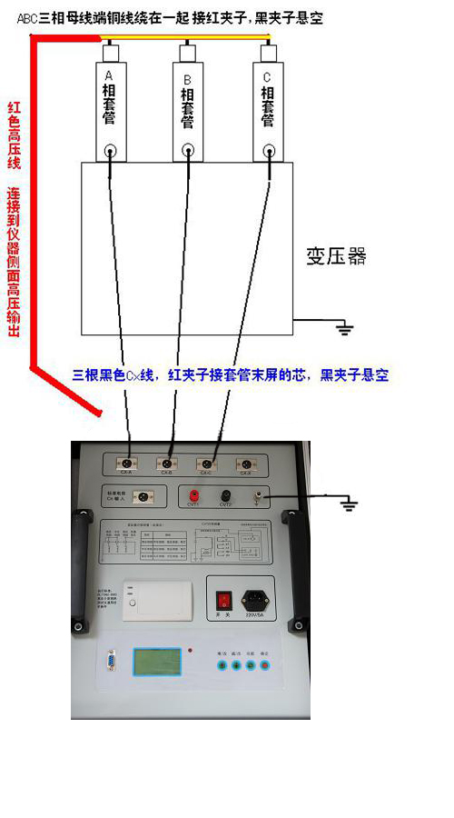
3.附加功能
3.1光标在 电压：10kV上面时候，按“确认”键在仪器屏幕的左下角会出现 图标，代表测试结束自动打印。如果再按确认键，图标消失，代表测试结束必须手动才能打印。
3.2光标在 反接 上面时候，在反接线，内Cn，内Un，情况下，按确认键在仪器屏幕右下角会出现图标，代表反接线低压屏蔽测试。如果再按确认键，图标消失，代表取消反接线低压屏蔽。
反接线低压屏蔽功能，一次接线可同时测出C1和C2的电容量和介损
在反接线、内标准和内高压方式，光标移到“反接”处，按“确认”右下角显示“M”。

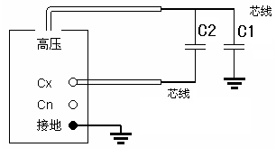

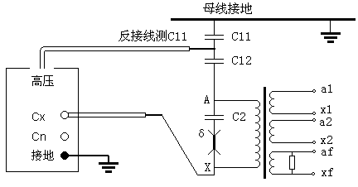打开反接线低压屏蔽，可在上端电容C1不拆母线的情况下，对其进行不拆线10kV反接线介损测量。如下图所示：母线挂地线，C1上端不拆线，C1下端接高压线芯线，C2末端接Cx芯线。仪器采用反接线/10kV/M测量方式，可同时测出C11和下端屏蔽部分的电容量和介损值。

3.3光标在 正接 上面时候，按确认键则测试打印机，换纸。
3.4光标在 启动 上面时候，按减小键则代表取出存储的数据。
3.5测试完毕，如果按减小键，则代表存储测试的数据

八、仪器功能简介
- 打印机——打印测量数据。
- 显示器——128×64点阵液晶显示器，显示菜单和各种提示信息及测量结果。
- 键——选择菜单项，被选中项反白字体显示。
- ▲ 键——修改菜单内容，采用循环滚动方式。
- ▼ 键——修改菜单内容，采用循环滚动方式。
- 确认键——在“测试”选项上按此键进入测试状态。
- 电源开关——整机电源的开启和关闭。
- 电源座——交流220V±10%，50±1Hz电源输入口，带保险仓。
9．自激法电流输出端——测量CVT的专用端子。
10．地——为接地线接线端子。
11．C_{X}插座——是试品信号的测量输入端，正接线时由专用低压电缆连接，此电缆单层屏蔽带特制鳄鱼夹，长8m，接试品低端。反接线时此端空置。
12．C_{N}插座——是外标准电容信号的测量输入端，使用内标准时此端空置。
13．HV插座——高压引出端子，由高压电缆连接，接试品高压端。输出10kv高压。
14．RS-232接口，用来连接电脑，上传数据。
11
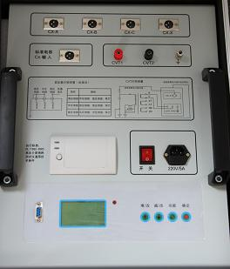
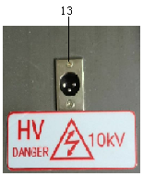
9
12 10
7
8
1

14

前侧

2 4 5 3 6
图九

九、仪器操作步骤
1．测量前准备：
1）用接地线一端接仪器的接地柱，另一端接可靠的大地，保证仪器外壳处在地电位上。
2）正接线时：将高压电缆插头插入后门HV插座中，将另一端的红色大钳子夹到被测试品的高端引线上，黑色小钳子悬空或夹在红色大钳子上。将C_{X}低压电缆插入C_{X}插座中，另一端的红色夹子夹试品的低端，黑色夹子悬空或接屏蔽装置。
3）反接线时：将高压电缆插头插入后门HV插座中，将另一端的红色大钳子夹到被测试品的高端引线上，红色小钳子悬空或接屏蔽装置。Cx插座不用。
2．打开电源开关，仪器进行自检，若自检良好，液晶屏显示中文主菜单如
图十所示。
3．菜单选择：
- 按 键可移动光标至各菜单项，并循环指示。被选中项反白字体显示。选择键的流程见图十一所示。
- 在光标当前所示项目，按▼ ▲键键可进行该项菜单的变更，并循环指示，流程见图十二所示。
- 将菜单变更至与测试要求相对应后即可按选择键进行下个项目的选择。

正接 内Cn
变频 10kV 内Un
启动
测试

图十

方式：正接线
正接线
反接线
CVT

频率：变频
10 9 8 7 ……2 1
电压：10kV
变频定频

测 试

标准：内标准
内标准
外标准

电源：内高压
内高压
外高压

图十一 图十二

CX = 50.85PF
tgδ= 0.002%
正接线 内标准
变频 10kV 内高压
Testing…………. 55%

测试

图十三 图十四

4、 频率：光标在频率上，按↑↓键选择定频和变频：
光标在定频上：按住“启停”键1s以上切换到全频率选择，按↑↓键循环显示45Hz / 47.5Hz / 50Hz / 52.5Hz / 55Hz / 60Hz / 65Hz
工频50Hz测量，此设置不能抗干扰，在试验室内测量或校验时选用50Hz，“45/47.5/55/52.5/60/65Hz”：为单频率测量，研究不同频率下介损的变化时选用。
光标在变频上：按住“启停”键1s以上切换到全频率选择，按↑↓键循环显示5-Hz / 6-Hz / 4-Hz”：
“5-Hz”：为45/55Hz自动变频，适合50Hz电网工频干扰下测量。
“6-Hz”：为55/65Hz自动变频，适合60Hz电网工频干扰下测量。
“4-Hz”：为47.5/52.5Hz自动变频，适合50Hz电网工频干扰下测量。

5、测试：当光标在 测试 项目上时，按确认键大约3秒钟开始测试。测试过程中显示的画面如图十三（正接线，变频）所示，当下面的进程到100%时候测试完毕，然后显示测量结果见图十四所示，此时光标指示打印机图标，按确认键打印报告。测量结果的意义如下：
tgδ： 试品的损耗因数tgδ值
CX： 测量的电容值
V：施加电压值
I：试品流过的电流
F1,F2 : 试验频率
打印结束后，关闭电源开关，测试完毕。

十、现场试验注意事项
如果使用中出现测试数据明显不合理，请从以下方面查找原因：
1、搭钩接触不良
现场测量使用搭钩连接试品时，搭钩务必与试品接触良好，否则接触点放电会引起数据严重波动！尤其是引流线氧化层太厚，或风吹线摆动，易造成接触不良。
2、接地接触不良
接地不良会引起仪器保护或数据严重波动。应刮净接地点上的油漆和锈蚀，务必保证0电阻接地！
3、直接测量CVT或末端屏蔽法测量电磁式PT
直接测量CVT的下节耦合电容会出现负介损，应改用自激法。
用末端屏蔽法测量电磁式PT时，由于受潮引起“T形网络干扰”出现负介损，吹干下面三裙瓷套和接线端子盘即可。也可改用常规法或末端加压法测量。
4、空气湿度过大
空气湿度大使介损测量值异常增大（或减小甚至为负）且不稳定，必要时可加屏蔽环。因人为加屏蔽环改变了试品电场分布，此法有争议，可参照有关规程。
5、发电机供电
发电机供电时输入频率不稳定，可采用定频50Hz模式工作。

6、测试线
由于长期使用，易造成测试线隐性断路，或芯线和屏蔽短路，或插头接触不良，用户应经常维护测试线；
测试标准电容试品时，应使用全屏蔽插头连接，以消除附加杂散电容影响，否则不能反映出仪器精度；
自激法测量CVT时，非专用的高压线应吊起悬空，否则对地附加杂散电容和介损会引起测量误差。
7、工作模式选择
接好线后请选择正确的测量工作模式（正、反和CVT），不可选错。特别是干扰环境下应选用变频抗干扰模式。
8、试验方法影响
由于介损测量受试验方法影响较大，应区分是试验方法误差还是仪器误差。出现问题时可首先检查接线，然后检查是否为仪器故障。
9、仪器故障
用万用表测量一下测试线是否断路，或芯线和屏蔽是否短路；输入电源220V过高或过低；接地是否良好。
用正、反接线测一下标准电容器或已知容量和介损的电容试品，如果结果正确，即可判断仪器没有问题；
拔下所有测试导线，进行空试升压，若不能正常工作，仪器可能有故障。
启动CVT测量后测量低压输出，应出现2～5V电压，否则仪器有故障。

十一、 仪器检定
1、用标准损耗器检定
用带插头的屏蔽电缆连接标准损耗器。如果不能保证标准损耗器的精度，应使用比对法检定，建议用2801电桥或其它精密电桥作比对标准。仪器应选用“内标准”和“RC串联试品”，可选择工频 50Hz或定频50Hz频率模式。
2、用QSJ3检定：使用带插头的屏蔽电缆连接QSJ3，选择“正接/ 外Cn / 外Un式测量，电流比为Cx∶Cn，Cn可置入适当值。

3、抗干扰能力
设置一个回路向仪器注入定量的干扰电流。
注意：
1）应考虑到该回路可能成为试品的一部分。
2）仪器启动后会使220V供电电路带有测量频率分量，如果该频率分量又通过干扰电流进入仪器，则无法检验仪器的抗干扰能力。
3）不建议用临近高压导体施加干扰，因为这样很容易产生近距离尖端放电，这种放电电阻是非线性的，容易产生同频干扰。

十二、变频测量讨论
1、变频测量
干扰十分严重时，变频测量能得到准确可靠的结果。例如用55Hz测量时，测量系统只允许55Hz信号通过，50Hz干扰信号被有效抑制，原因在于测量系统很容易区别不同频率，由下述简单计算可以说明选频测量的效果：
两个频率相差1倍的正弦波叠加到一起，高频的是干扰，幅度为低频的10倍：
Y=1.234sin(x+5.678°)+12.34sin(2x+87.65°)
在x=0/90/180/270°得到4个测量值
Y0=12.4517，Y1= -11.1017，Y2=12.2075，Y3= -13.5576，
计算A=Y1-Y3=2.4559，B=Y0-Y2=0.2442，则：
φ=tg-1(B/A)=5.678° V= A2+B2/2=1.234
这刚好是低频部分的相位和幅度，干扰被抑制。实际波形的测量点多达数万，计算量很大，结果反映了波形的整体特征。

2、频率和介损的关系
介损有RC串联和并联两种理想模型：串联模型tgδ=2πfRC，并联模型tgδ=1/(2πfRC)，tgδ分别随频率f成正比和反比。如图所示，f对完全正比和完全反比两种模型影响较大。但实际电容器是多种模型交织的混合模型，此时f的影响就小。

tgδ 串联模型 tgδ
介损恒定

实际试品

并联模型
f f
低频介损曲线(<1kHz) 高频介损曲线或低频电路谐振

3、自动变频与50Hz等效
仪器采用自动变频在干扰频率50Hz两侧（45Hz和55Hz）各测一个点，然后推算50Hz频率下数据。除多个元件电路的低频谐振外，单个试品中的介质不可能在低频引起能量吸收峰，工频附近介损总是随频率单调变化的。因此这种测量方法不会带来明显误差。实际上，平均前的两个介损值已十分接近，即使不平均也完全有参考价值。目前，变频介损仪已成为介损测量的常规仪器，其优异的抗干扰能力和准确度已经得到认可。

十三、仪器的装箱清单
1．主机 | 一台
2．高压电缆 | 一条
3．低压电缆 | 五条
4．电源线 | 一条
5．地线 | 一条
6．CVT线 （红色一条，黑色一条） | 两条
7.5A保险管（内置） | 两只
8.打印纸 | 一卷
9．说明书 | 一本
10.出厂试验报告 | 一份
11.合格证 | 一张

